Индивидуальный проект. Часть 2

Создание сайта

Лебедева Ольга Андреевна

Содержание

# 1 Цель работы

Добавить к сайту данные о себе.

Список добавляемых данных:

1. Разместить фотографию владельца сайта.
2. Разместить краткое описание владельца сайта (Biography).
3. Добавить информацию об интересах (Interests).
4. Добавить информацию от образовании (Education).
5. Сделать пост по прошедшей неделе.
6. Добавить пост на тему по выбору: Управление версиями. Git.

# 2 Ход работы

Разместили фотографию владельца сайта. (рис. 1)

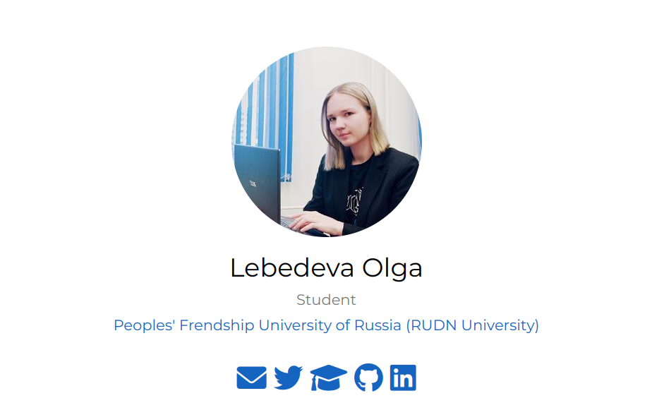

Рис. 1: Фотография сайта

Добавили информацию об интересах (Interests). (рис. 2)

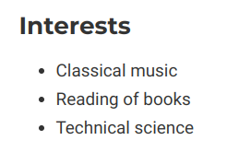

Рис. 2: Интересы

Добавили информацию от образовании (Education). (рис. 3)

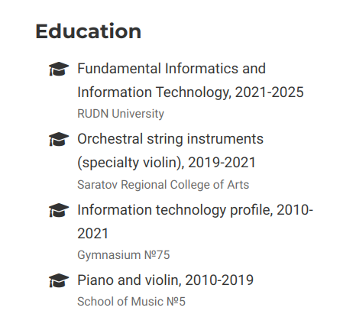

Рис. 3: Образование

Разместили краткое описание владельца сайта (Biography). (рис. 4)

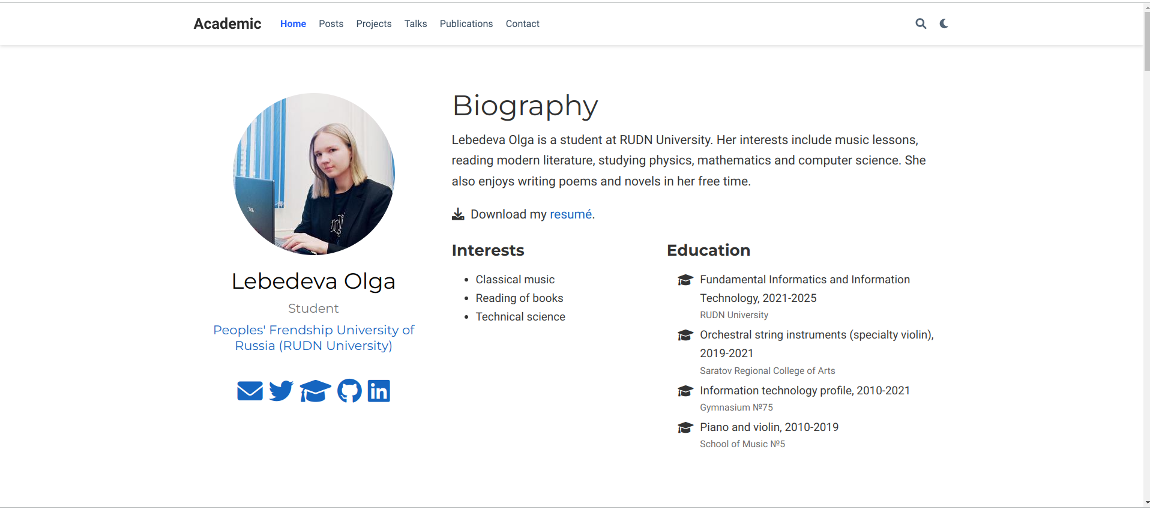

Рис. 4: Биография

Добавили пост на тему по выбору: Управление версиями. Git. (рис. 5) (рис. 6) (рис. 7)

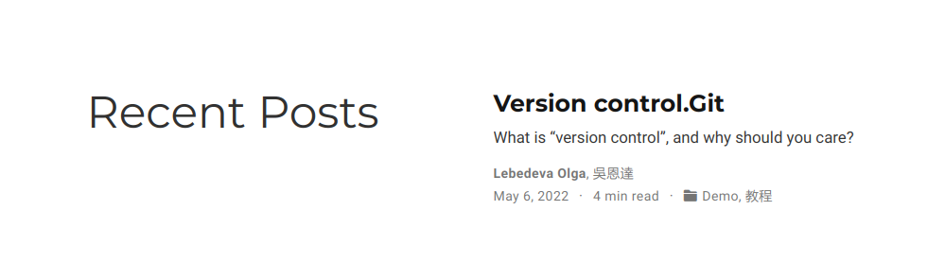

Рис. 5: Создание поста

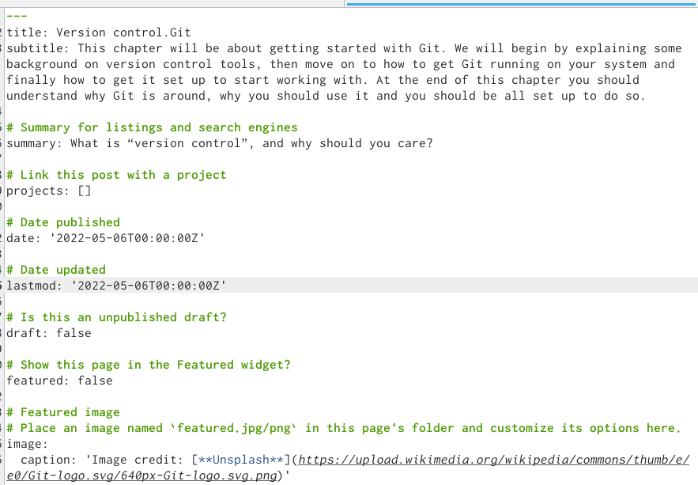

Рис. 6: Создание поста

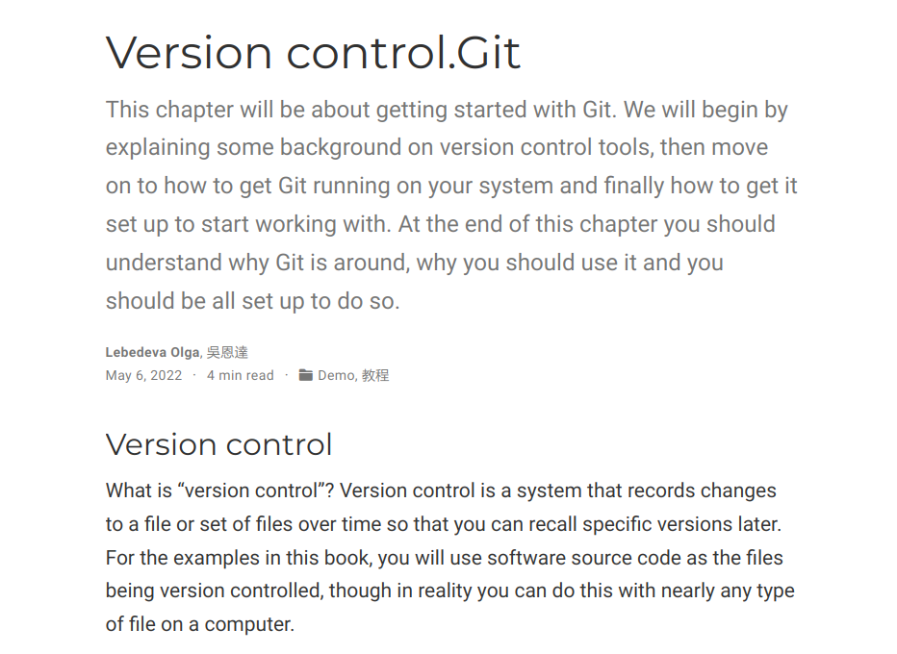

Рис. 7: Создание поста

Сделали пост по прошедшей неделе. (рис. 8)

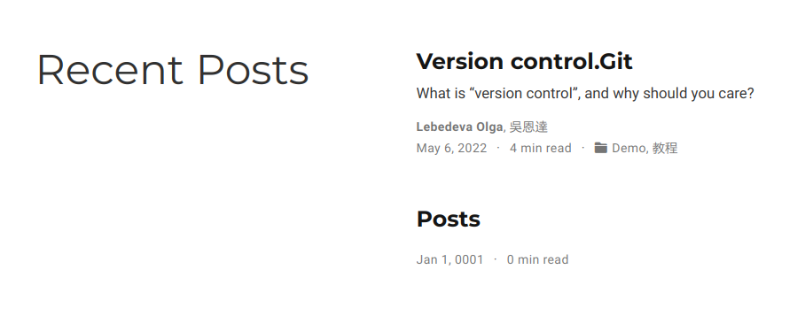

Рис. 8: Создание поста по прошлой неделе

# 3 Вывод

Выполнили второй этап Индивидуального проекта.

Добавили к сайту данные о себе.